

**MAESTRIA EN:**

**ADMINISTRACION Y POLITICAS ADMINISTRATIVAS**

**MODULO: GESTION POR RESULTADOS**

**ACTIVIDAD II**

**MAPA CONCEPTUAL**

**“GpRD en el Contexto Mundial”**

Impartida por : Mtra. Magda Elizabeth Jan Argüello

Alumna: Erika Hernandez Lugo.

Septiembre 2015

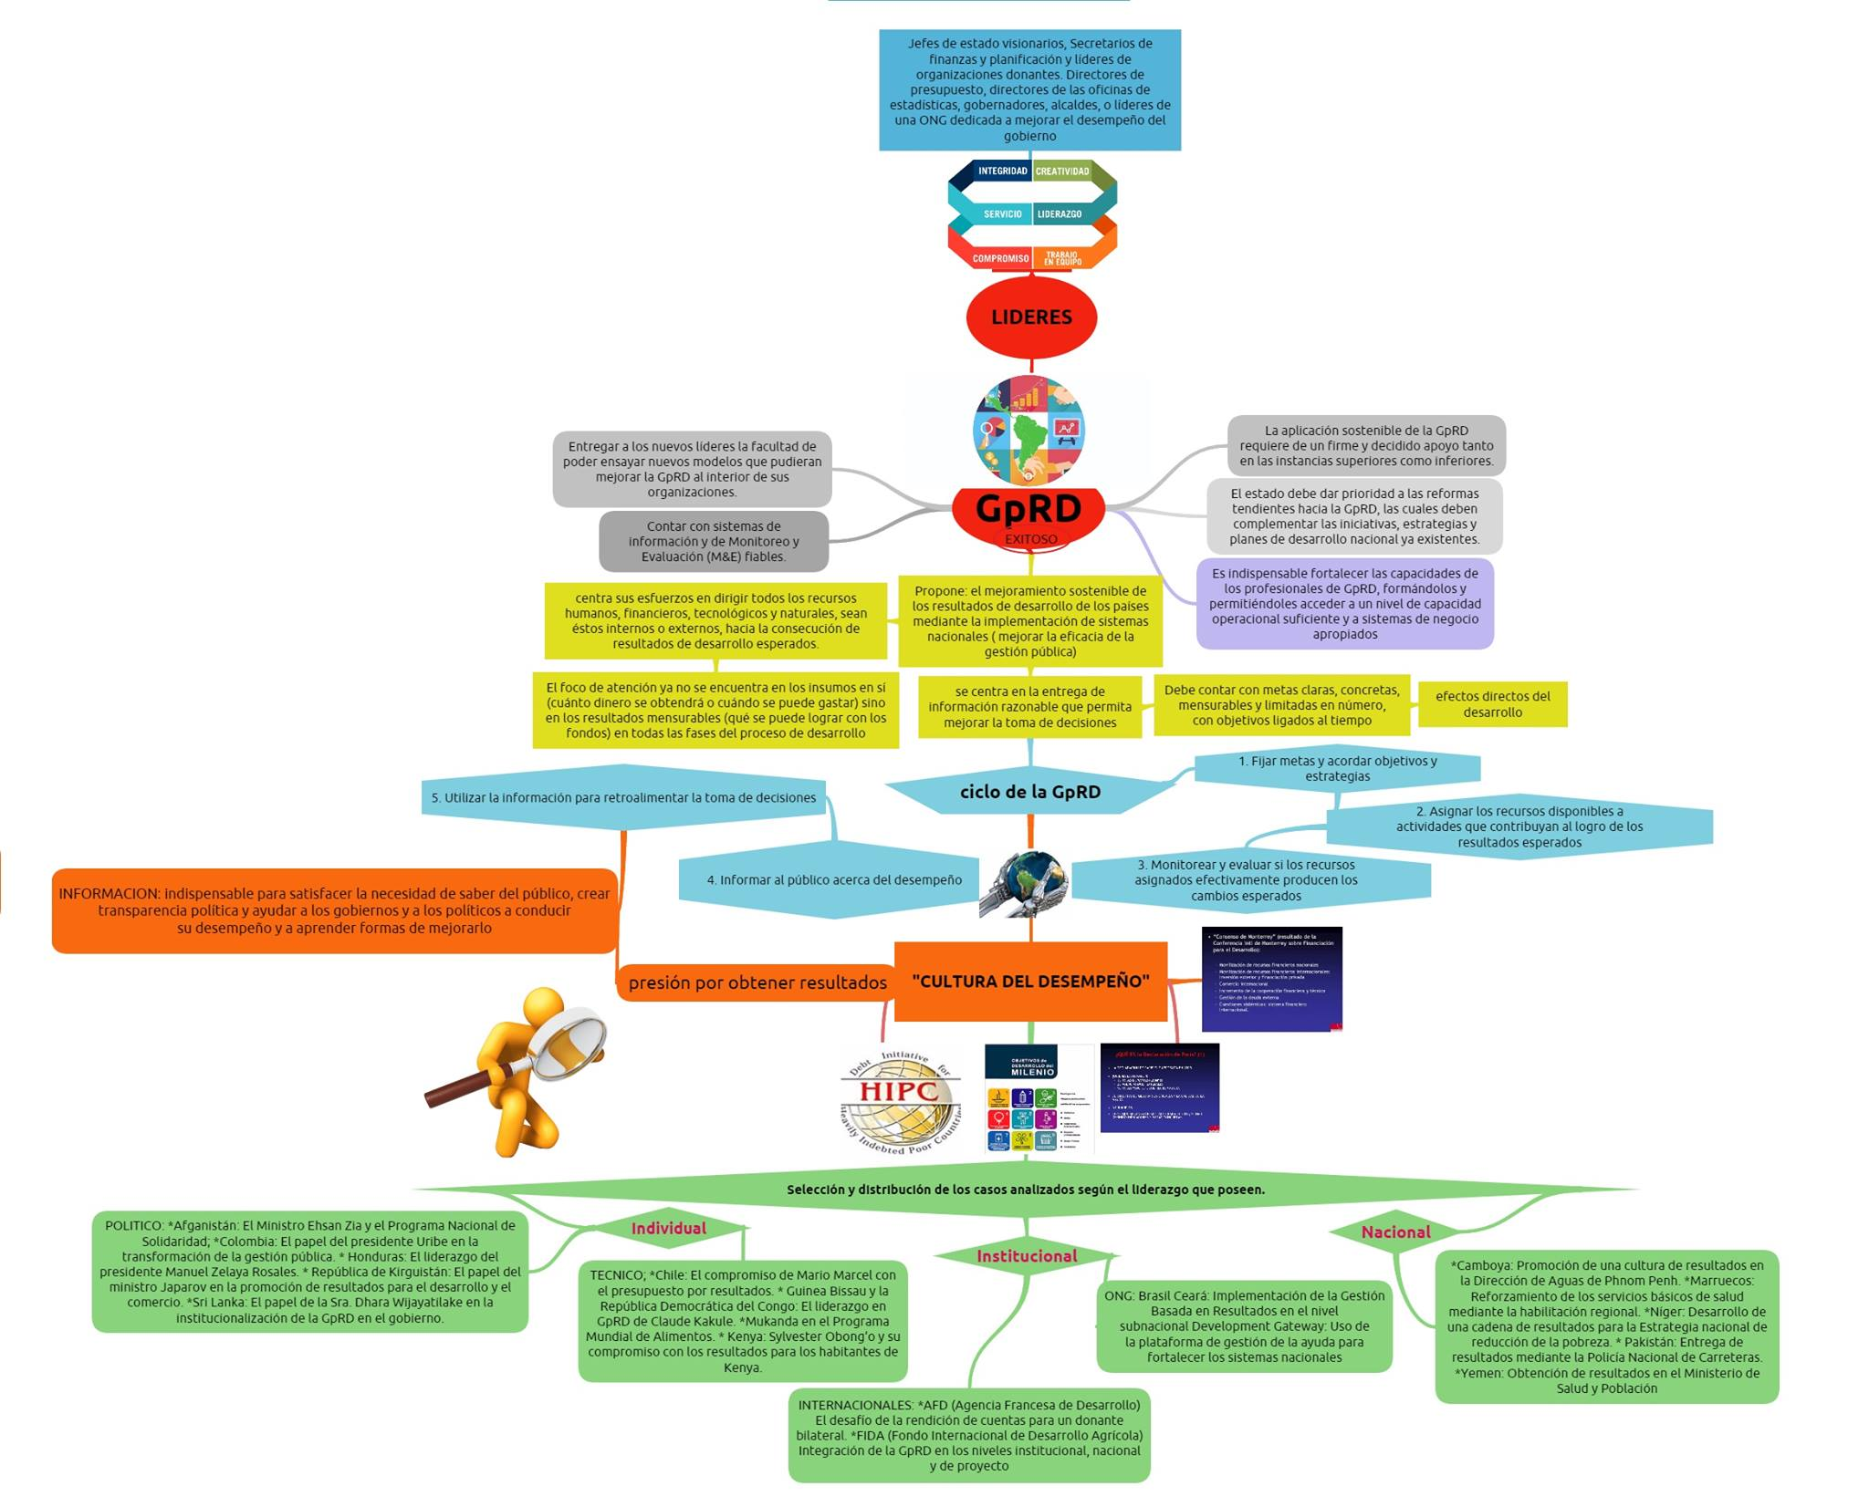

Referencia consultada:

*Buenas Prácticas emergentes en la gestión para Resultados en el Desarrollo. Libro de Consulta.

3ª. Edición. OCDE-DAC. Washington D.C 2008.